保存用

自主防災組織活動マニュアル

佐 用 町

目 次
第1章 自主防災組織とは
1.自主防災組織の必要性・・・・・・・・・・・・・・・・・・・・ ２
2.自主防災組織の役割・・・・・・・・・・・・・・・・・・・・・ ３
3.自主防災組織ってどんな組織・・・・・・・・・・・・・・・・・ ４
（1）自主防災組織の規約・・・・・・・・・・・・・・・・・・・ ５
（2）自治会を活用した自主防災組織・・・・・・・・・・・・・・ 5
（3）自主防災組織役員への配慮・・・・・・・・・・・・・・・・ 5
4.リーダーの役割・・・・・・・・・・・・・・・・・・・・・・・ 6
（1）自主防災組織の現状把握・・・・・・・・・・・・・・・・・ 6
（2）地域の状況把握と防災マップの整備・・・・・・・・・・・・ 10
（3）自主防災組織の活動目標の設定と策定・・・・・・・・・・・ 11
第2章 平常時の防災活動
1.町民への防災知識の普及・啓発・・・・・・・・・・・・・・・・ 13
（1）防災知識の普及・・・・・・・・・・・・・・・・・・・・・ 13
（2）家庭内対策の促進・・・・・・・・・・・・・・・・・・・・ 13
2.災害時要援護者への配慮と対策・・・・・・・・・・・・・・・・ 16
（1）災害時要援護者とは？・・・・・・・・・・・・・・・・・・ 16
（2）普段から災害弱者との交流が大切・・・・・・・・・・・・・ 16
（3）災害時要援護者の把握・・・・・・・・・・・・・・・・・・ 16
（4）地域として取り組むべき対策・・・・・・・・・・・・・・・ 17
（5）災害時要援護者が参加する防災訓練の実施・・・・・・・・・ 17
（6）福祉避難所について・・・・・・・・・・・・・・・・・・・ 17
3.防災訓練の実施・・・・・・・・・・・・・・・・・・・・・・・ 17
（1）防災訓練の目的・・・・・・・・・・・・・・・・・・・・・ 17
（2）訓練の成果をあげるために・・・・・・・・・・・・・・・・ 18
（3）事故防止・・・・・・・・・・・・・・・・・・・・・・・・ 19
（4）防災訓練時の補償制度適用について・・・・・・・・・・・・ 20
（5）各種訓練・・・・・・・・・・・・・・・・・・・・・・・・ 20
4.協働による自主防災組織の活性化・・・・・・・・・・・・・・・ 24
資料・・・・・・・・・・・・・・・・・・・・・・・・・・・・・・ 26

第１章 自主防災組織とは
この章では、自主防災活動の必要性やリーダーの役割、組織の運営などについて説明します。
自主防災組織とは、どのような役割を担っているか理解を深めて生きたいと思います。

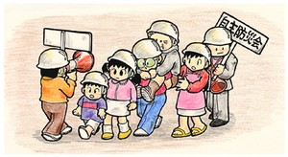

１．自主防災組織の必要性
（１） 地域防災力の必要性
阪神・淡路大震災や東日本大震災のような大震災から自分や家族の命を守るためには、様々な災害の発生に備えた十分な対策を平常時から講じておかなければなりません。
しかし、ひとたび大規模な災害が発生すると、交通の阻害や同時に多発する火災等への対応から、公的な防災関係機関の活動能力は著しく低下します。
災害の拡大を防ぐためには、個人や家族の力だけでは限界があり、危険や困難を伴う場合があります。
このため、発災直後の人命救助や初期消火活動は、近隣住民の協力が大きな
役割を果たすことになります。日頃から地域の皆さんが一緒になって防災活動に取り組むための組織「自主防災組織」が必要です。
（２） 協働の精神による防災体制の確立
地域の防災力を向上させるには、自主防災組織の活性化は必要不可欠です。
平常時から行政（消防署を含む）や消防団と緊密な連携をとり、いつ何時起こるかわからない災害への備えをする必要があります。
また、ボランティア団体、学校、事業所等の組織等と連携しながら、地域ぐるみで防災力の向上を図っていく必要があります。

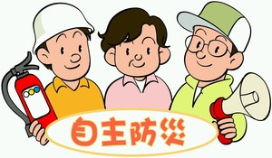

２．自主防災組織の役割
自主防災組織は、大規模な災害が発生した際、地域の住民が的確に行動し被害を最小限に止めるため、日頃から地域の安全点検や住民への防災知識の普及・啓発、防災訓練の実施など被害に対する備えを行います
また、災害が発生した場合には、必要に応じた初期消火活動、被災者の救出･救護、情報の収集や避難所の運営を行うなど、非常に重要な役割を担っています。

３．自主防災組織ってどんな組織か
自主防災組織は、基本的に会長・副会長・女性防災委員を中心とした組織体制が必要となります。
例えば、自治会内にはいろいろな組織や既存の組織がありますので、その組織を活かして、地域の実態に応じた適切な組織体制を整備してください。

（１） 自主防災組織の規約
自主防災組織の活動を円滑に行うためには、組織の位置づけや体系、役割分担などを明確にした運営ルールを策定しておくことが重要です。そのためには、新たな規約を作る必要はありませんが、一般的には、自治会内に規約がありますので、規約の改正（追加）を行うなどしておいてください。
例）
○○自治会会則
第○条 本会は、集落自治会として、次に掲げる共同活動を行うことにより良好な地域の維持及び形成に資することを目的とする。
（１）略
（２）自主防災（有事を含む。）に係る活動及び協議
（ア）略
（２） 自治会を活用した自主防災組織
既存の自治会を利用した自主防災組織には、二つのタイプがあります。
一つ目のタイプは、自治会役員がそのまま自主防災会の役員も兼ねるもので、組織づくりが簡単です。
二つ目のタイプは、自治会とはまったく別に自主防災組織をつくるもので、自治会の役員の負担は軽くて済みます。

自主防災組織のタイプと特徴

 | 重 複 型 | 別 組 織 型
タイプ | 自治会の役員が自主防災組織の役員も兼務する。 | ・自治会が中心になって、自治会の活動の一部として別個に自主防災組織をつくる。
長  所 | ・組織づくりが容易。活動を継続しやすい。  ・住民にとって組織の仕組みがわかりやすい。 | ・役員の負担が軽い。  ・経験が蓄積され専門性が高まる。  ・活動の独自性を発揮しやすい。
短  所 | ・自治会内の役員交替によって活動方針や熱意が変わる。  ・自治会の仕事を優先するため、自主防災の活動まで手が回らない。 | ・地域内に２人の「長」がいて混乱を招きやすい。
（３） 自主防災組織役員への配慮
自主防災組織は、災害発生時の被害を防止または減災させ、地域を自分たちの手で守ろうという自主的な組織です。
組織は、リーダーやサブリーダーの熱意いかんで、有効なものにも、形式的に過ぎないものにもなります。消防団員経験者などの防災活動の経験豊富な人や、真に意欲のある人を選ぶことが望ましいといえます。
４．リーダーの役割
自主防災組織のリーダーは、自らが防災に関する基本的な知識や技術を身につけるとともに、地域の人たちと協力し、安全点検、防災資機材の整備、要援護者の把握などを行い、日頃から住民の防災意識を高めることに努めます。
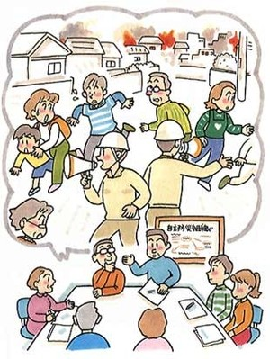
また、災害発生時には、自主防災組織を適切に指導し、率先して行動することが求められます。

（１）自主防災組織の現状把握
① 各種台帳の点検・整備
自主防災組織に必要な台帳は、自主防災組織台帳、世帯台帳、人材台帳、災害時要援護者台帳です。これらの台帳は、「組織内にどのような人がいるのか」「災害時に技術的に活用できる人はいるのか」「特に支援を必要とする人はどこに何人いるのか」などを把握するのに必要となります。
リーダーは、常にこうした台帳を更新して「だれが、どこに」いるかを的確に認識しておくとともに、地域内の各種ボランティアや事務所、学校、消防団等についても把握し連携することが求められます。
ただし、これらの台帳については、プライバシーに関わる事項もありますので、保管方法については十分注意する必要があります。

台 帳 名 | 内 容
自主防災組織台帳 | 組織の世帯数、役員、防災訓練、講演会等の活動の状況や危険箇所、避難場所及び装備品など、自主防災組織の概要を年次ごとに記録したものです。人数や資機材などは、毎年点検して見直すことが必要です。
世帯台帳 | 世帯ごとに、家族の続柄や勤務地について記入する台帳です。この台帳は、避難所での世帯人員確認やケガをした場合の血液型の確認などに活用します。ただし、プライバシーに触れる項目については、記入しなくてもよいこととするなどの配慮が必要です。
人材台帳 | 災害時の応急救護や救出救助に活用できる資格（医師、看護師等）・技能（消防団員、重機操作等）を持った人材をまとめておく台帳です。
災害時要援護者台帳 | 自主防災組織内で介護が必要な人など、災害時要援護者を把握するための台帳です。事前に避難誘導の担当を決めたり、避難所での対応を考える上でも重要な台帳です。佐用町では、手あげ方式で名簿の作成等を協力依頼しています。プライバシーの確保については十分注意してください。

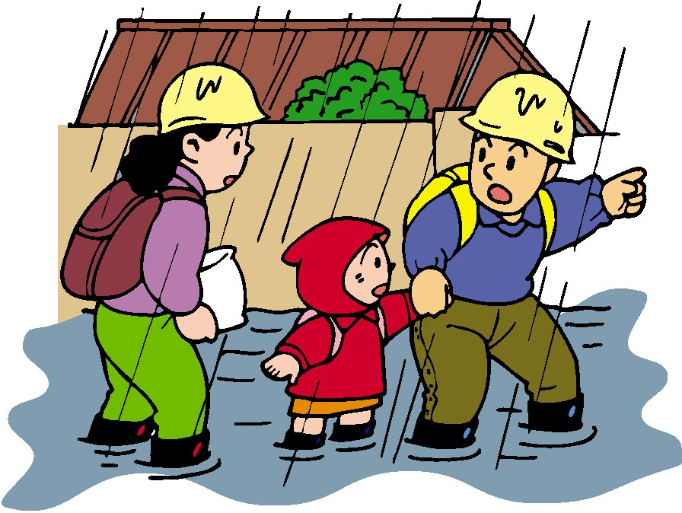

② 防災資機材の点検・整備
自主防災組織に必要とされる防災資機材は概ね下記に示すものとなっています。これはあくまでも目安なので、地域の実情に応じて何がどれぐらい必要なのかを検討してください。
次に、自分の自治会に何があるのか、だれが何を持っているのかを確認し、不足しているもの、新たに必要とされるものがあれば整備するようにしましょう。
また、備えておくだけで、いざというときに使えなければ意味がありません。
日頃から有効期間などに配慮して点検を行い、訓練などで取り扱いをマスターしておきましょう。

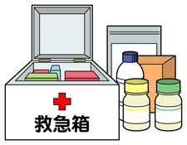


一般的な防災資機材の装備品の参考例
情報伝達用具 | ハンドマイク、携帯ラジオ、テレビ、携帯用無線機等
消火用具 | 消火器、バケツ、ポリタンク等
救出用具 | 車椅子、はしご、救助用ロープ、スコップ、バール、大工道具、ジャッキ、投光器、一輪車、救命胴衣、夜光ベスト等
救急用品 | 救急セット、担架、毛布等
避難用具 | 懐中電灯、ヘルメット、ロープ、テント、腕章、小型発電機、防水シート、等
給食給水用具 | 炊飯用かまど、釜、鍋、やかん、ガスバーナー、給水タンク、飲料水ポリ袋、ろ過･浄化装置等

③ 避難生活計画書の整備・点検
大規模な災害が発生した場合には、多くの避難者で大混乱になることが予測されます。避難生活を秩序よく運営するためには、あらかじめ避難生活計画書を作成しておく必要があります。
また、避難生活は、複数の自主防災組織が集まって営まれるため、同じ避難所に避難する組織同士でよく話し合い、協力して避難生活計画書の作成を行うようにしましょう。
ア．自主防災組織の状況
役員の氏名、連絡先や世帯数、人口など自主防災組織内の状況をまとめておきましょう。
また、組織の状況をまとめた資料は、避難所などを共用する他の自主防災組織と共有することも必要です。
イ．防災倉庫の備蓄状況
自主防災組織内の防災倉庫で備蓄している防災資機材などの状況をまとめておきましょう。
ウ．防災マップの作成
避難所、火災時に避難する一時避難所などの位置、防災倉庫の位置、自主防災組織本部設置予定場所など、地区周辺の状況などがわかるように地図を作成しましょう。
エ．避難所の状況
避難所、火災時に避難する一時避難所や指定避難所などについての情報を取りまとめておきましょう。
なお、単独の自主防災組織では作成が困難だったり、自主防災組織間だけでは収集・整理できない場合が考えられます。この場合は、町や施設管理者との情報交換や共同作業の場が必要となります。
オ．避難所の運営組織
避難所の運営については、あらかじめ誰が何を担当するのか、どのような組織形態が必要となるのかなど、避難所を共有する自主防災組織で検討しておき、発災後の運営に支障をきたさないようにしておきましょう。

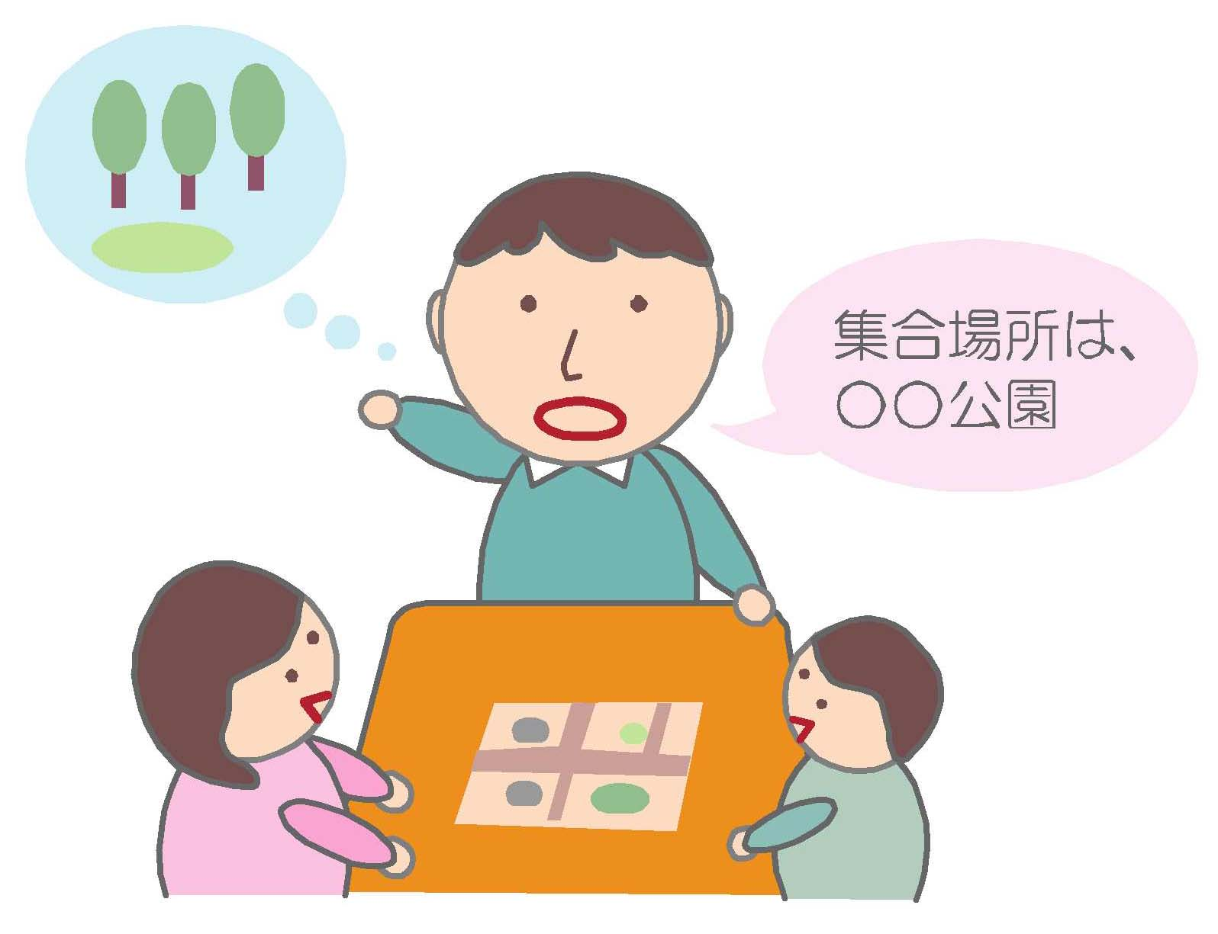

カ．安否確認カード
大規模な災害が発生したときに、住民の安否を正確に確認することは、応急対応を行う上で最も重要であり、そのための基礎データとなるものです。
キ．避難者名簿
避難者名簿の作成は、避難所を運営していく上で最初に行わなければならない作業です。
ク．避難所日誌
避難所の問題点や課題を明らかにし、その対応や対策を行う上で参考となります。また、後日、災害を記録として残すときに役立ちます。
ケ．避難者集計表
避難所の状況を把握するための基礎資料となるものです。このデータをもとに給水や食料供給等の計画を作成します。
（２）地域の状況把握と防災マップの整備
① 地域の安全点検
防災の基本は、まず自分の地域がどのような状況になっているのか、どんな人が住んでいるのかを知ることです。
次の項目について点検してみましょう。
地理的条件は？ | ・地形、地質、水利、住宅密集度  ・避難地に適した場所かなど
社会的条件は？ | ・世帯数、昼夜別人口  ・生活必需品の取り扱い店舗  ・行政や医療機関の位置と所要時間  ・交通手段や通信手段 など
住民の構成状況は？ | ・各世帯の家族構成、高齢者、乳幼児、妊婦等の災害時要援護者の居住状況  ・救助活動経験者（元消防士、元看護師等）、ボランティア活動経験の協力  ・利用可能な建物所有者などの協力依頼 など
防災上の危険要因は？ | ・道路・橋梁の幅と使用の可否  ・爆発物、有毒物、可燃物等の集積場所  ・倒壊の恐れのある家屋、煙突、塀、自動販売機  ・ガラス等落下危険物など
防災上の安全要因は？ | ・井戸、貯水槽等の水源  ・可搬式ポンプ、街頭設置消火器等の資機材設置場所  ・避難路や避難所に適した場所の確認など
② 防災マップの整備・点検
地域内の危険区域や防災施設を把握したら、その内容を盛り込んだ防災マップを作成します。
防災マップは、その地域の危険な場所・施設、道路、自主防災組織の拠点、避難所等の防災上必要な施設や設備を記入したもので、防災上の課題把握や災害時の活動を行う上での事前資料として役立ちます。
（３）自主防災組織の活動目標の設定と計画の策定
あなたの自主防災組織の現状を分析し組織の活動目標や防災訓練、研修会などの計画を策定することは、自主防災組織の存在意義に直結する問題です。
リーダーは、率先して多くの意見を聞き組織全体で取り組みましょう。
中・長期計画（例）
【目標】
１年目：家庭内対策の徹底・台帳の見直し
２年目：各班の行動の明確化
３年目：防災資機材の充実
【行動計画】
１年目：家庭内対策の徹底・台帳の見直し
４～６月＝家具の固定等のアンケート・台帳の見直し
７～８月＝講習会の実施
９～１月＝家庭内の実施状況のチェック
年間計画（例）
令和○年○月○日 自主防災会打ち合わせ
４月  ５月  ６月  ７月  ８月  ９月  10月  11月  12月  １月  2月  ３月 | 台帳見直し  家具固定等のアンケート実施  台帳作成  班単位の検討会  地震防災訓練  地域防災訓練打ち合わせ  地域防災訓練  防災資機材の点検  防災講演会  家具の固定実施  個別訓練打ち合わせ  個別訓練

事業・活動計画策定の流れと留意点
１ | ■班別に計画を検討  各班別に検討を行う。部門別で検討を行うことで、活動の漏れをチェックできる。

２ | ■優先順位をつけて検討  各班別の意見をテーマ別に関連付けて整理し、優先順位をつける。重要度や緊急性を考慮して、実現可能なものを検討する。

３ | ■時間や予算を考慮して計画策定  テーマ別に整理されたものを、組織の現況をにらみながら、時間的制約、予算などの要素を考慮し活動計画を作成する。

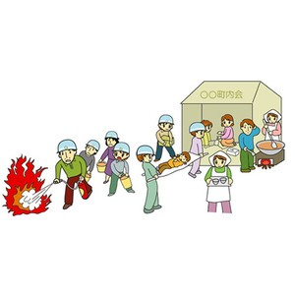  ４ | ■年間重点項目の決定  年間活動計画に特徴を持たせるために、年間ごとの重点項目  （目玉事業）を決める。

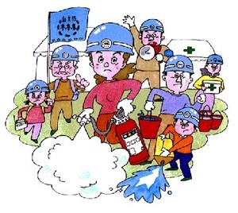

第２章 平常時の防災活動
この章では災害発生時に備えて、自主防災組織として平常時に実施すべき事項を説明します。被害を未然に防ぐには、平常時に何をしておくかで大きな違いが出ますので、家庭内においての対策や防災訓練についての理解を深めてください。
１．町民への防災知識の普及・啓発
（１）防災知識の普及啓発
災害時に自主防災組織が効果的に活動し、被害を最小限に食い止めるためには、地域住民全員が防災に関する正しい知識を身につける必要があります。そのためには、自主防災組織があらゆる場を通じ、住民に防災に関する知識や情報を伝えるとともに、伝達機会を設けることも求められます。
災害が激甚で広域になる場合、行政や他の者に頼ることは難しくなります。災害から身を守り財産を守るためには、住民一人ひとりが災害に備えて、日頃から十分な準備をしておくことが何よりも大切です。｢自主｣のなのとおり、「自分の命は自分で守る」｢自分達の地域はみんなで守る｣という意識を持つ必要があります。
（２）家庭内対策の促進
阪神・淡路大震災で亡くなった方の8割以上は、家屋の倒壊によるもので、ケガをした方の半数近くは、家具の転倒によるものでした。
この経験から「建物の倒壊が人命に直結する」という意識は一般に定着し、建物の倒壊に対する危機意識は高まりました。しかしながら、この危機意識が自宅の耐震改修等の具体的な行動に必ずしも直結していないのが現状です。
大災害が起こった場合に備えて、防災グッズ（携帯ラジオ、懐中電灯、医薬品等）を準備したり、家族との連絡方法を決めるなどの具体的な事前対策を実施することを勧めます。
阪神・淡路大震災をはじめ、東日本大震災で高まった防災意識を風化させることなく、もう一度震災直後の悲惨な状況を思い出し、各家庭における防災対策を徹底する必要があります。
①家屋の耐震診断と補強
昭和56年5月以前に建築された個人の住宅は、町の建設課に申し込めば専門家による耐震診断が受けられます。それ以外の建物については、専門家に依頼しましょう。

②ブロック塀の点検と改善
門柱やブロック塀は、見かけはしっかりしていても、基礎の根入れがなかったり鉄筋が入っていないなど、安全でないものがあります。避難路や緊急輸送路に面したブロック塀が倒壊した場合、避難が遅れたり、緊急車両等の通行の妨げになりますので、ブロック塀のある家にはぜひ点検・改善の実施を呼び掛けてください。危険と判断されたものは、補強するか、柵や生垣に取り替える必要があります。
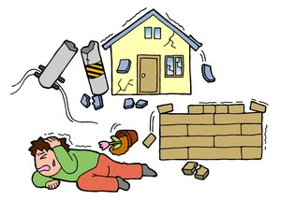

③ガラスの飛散防止
阪神・淡路大震災では、ガラスの飛散による負傷者が出ています。強化ガラス等に取り替えたり、ガラス飛散防止フィルムを貼ることで防止できます。
④家具類の転倒・落下防止
どんなに建物を丈夫にしても、タンスや食器棚などが倒れて怪我をしては何の意味もありません。家具の転倒による被害を防ぐため、タンス、食器棚などの家具は、動かないようあらかじめ固定しておきましょう。冷蔵庫、テレビといった電化製品などにも注意が必要です。
④出火防止
日常的に消火器やバケツを用意しておくなど、出火防止対策は行われていることと思いますが、地震はいつ起こるかわかりません。ガスボンベは転倒しないようにし、ストーブなどは器具そのものの対策もしておきましょう。
また、誰もいなくなった家屋で電器のショートが原因の家事も発生しています。電化製品にも十分注意してください。
⑥非常持出品の準備
避難時にすぐに取り出せる場所に保管し、家族の人数に合わせて用意してください。当面暮らせるだけの食料・飲料水（3日分）、救急医薬品、日用品、貴重品等を準備しておきましょう。

⑦食料･飲料水の備蓄
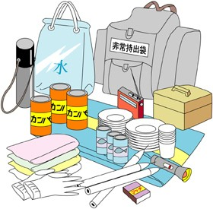
大災害が発生した場合、道路や水道施設が損壊して使用できなくなることが考えられます。各家庭において３日間程度は生活できるように、食料･飲料水の備蓄を促進してください。食料は３日分を、飲料水については、一人１日３リットルを３日間備蓄するようにしてください。

⑧家庭内での役割分担を
災害発生時には、家族の身の安全を守るため、各人の役割や連絡方法を決めておくことが重要です。定期的な話し合いを積み重ねることで、いざというとき、落ち着いて適切な行動がとれるようになります。
役割を決めて家庭内で確認しましょう
役割 | 担当
台所、暖房器具など、火気まわりの安全対策
タンス、本棚、食器戸棚などを倒れないようにする
窓ガラスの飛散防止対策
出入口までの避難経路や、安全な場所（部屋）の確保
消火器・バケツの確認と点検
飲料水や食料品の点検と補充
非常持出品の点検と補充

家庭内で定期的に防災会議を行いましょう
■地震が起こったときの身の守り方
■家族が離れているときに災害が発生した場合の連絡方法
■避難場所とそこへ行く道順
■火の始末、非常持ち出し品など災害時における家庭での役割分担
■応急手当の仕方
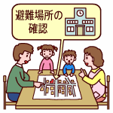

２．災害時要援護者への配慮と対策
（１）災害時要援護者とは？
災害時に、自分の生命・安全の確保が困難で、何らかの支援を必要としている人を指します。身体や精神に障害を持つ人だけでなく、要介護高齢者、傷病者、理解や判断力が未発達の乳幼児、妊婦、体力的に衰えのある高齢者なども含まれます。また、地理や日本語に関する知識が乏しい外国人なども、災害の危険を認識しにくいことから災害時要援護者に含まれます。
（２）普段から災害時要援護者との交流が大切
災害時要援護者は、ハンディキャップの内容や程度によって、その支援内容は様々です。自主防災組織として、日頃から災害時要援護者と交流を持ち、ハンディキャップの内容と程度を理解し、その人にあった安全対策とケアの体制を確立することが重要です。
なお、プライバシーに関する部分には十分気をつけ、配慮を怠らないようにしてください。
（３）災害時要援護者の把握
災害が発生したときに、災害時要援護者の安否確認、避難支援等が確実に行えるよう、地域で予め要援護者の住所等を把握しておく必要があります。
災害時要援護者は、避難等に時間がかかることもあります。事前にどのような支援が必要か自主防災組織内で話し合い、迅速に支援できる体制をつくることが大切です。
（４）地域として取り組むべき対策
①発災後の情報など、災害に関係する情報が確実に伝達されるよう配慮が必要です。例えば、聴覚障害者のある人には、直接連絡する担当者を決めるなど音声以外の伝達方法が必要です。
②高齢者など一人で避難することが困難な人は、事前に誰が避難所までの避難を支援するのか検討しておくことが大切です。
③避難所では、災害時要援護者が少しでも生活がしやすい場所に配慮してください。必要に応じて災害時要援護者のための備蓄も必要です。避難所で情報を伝達する際には、視聴覚障害者のある人にも確実に情報が伝わるよう、放送と掲示板の併用や声かけをするなど複数の手段を確保することが大切です。
（５）災害時要援護者が参加する防災訓練の実施
災害時に力を発揮するのは、日頃からの地域のつながりです。災害時要援護者やその家族の方に、積極的に防災訓練に参加してもらいましょう。
（６）福祉避難所について
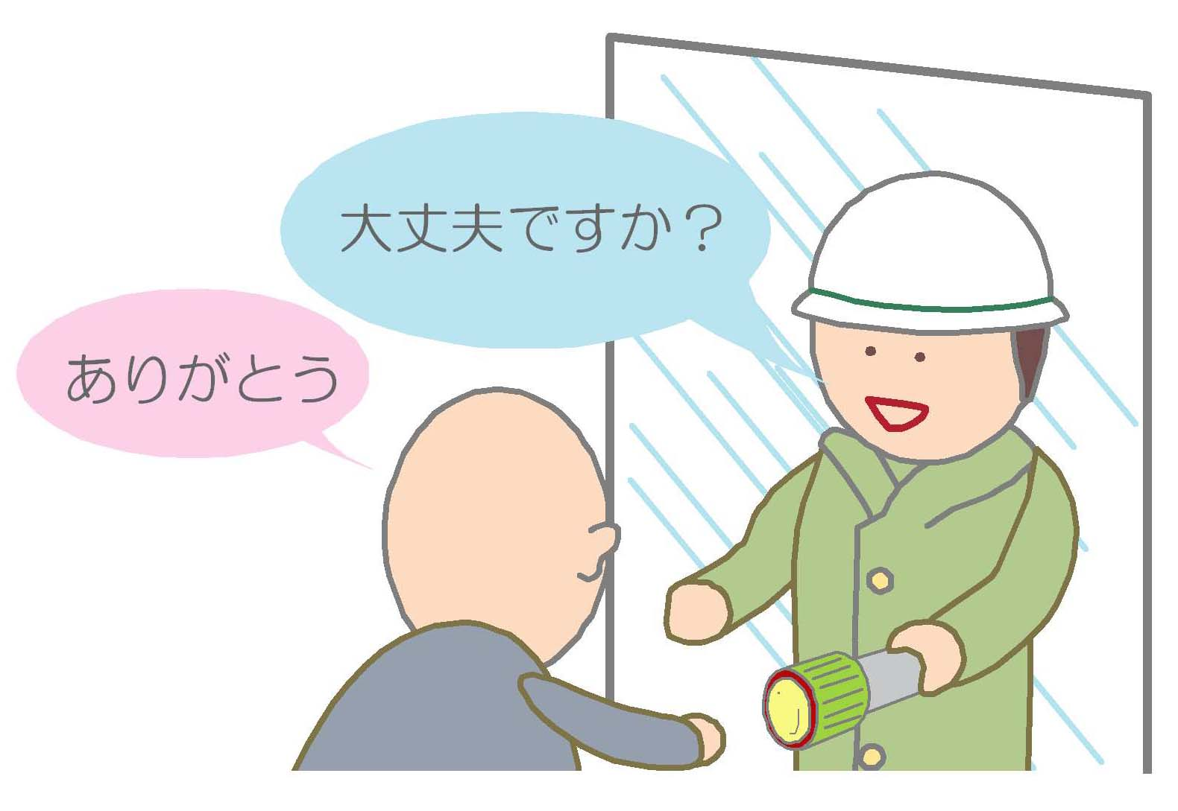
障害者・寝たきりの高齢者など一般の避難者との共同生活が難しく、介護が必要にもかかわらず施設への入所が困難な方については、町に相談してください。

３．防災訓練の実施
（１）防災訓練の目的
大きな災害が起こったときには、家屋や道路などの被害のほかに、人的被害も大きくなることが予想されます。緊急事態の中では、いち早く適切な応急活動が行われることが必要とされます。
万が一の事態に遭遇しても落ち着いて行動できるよう、日頃から繰り返し十分な訓練を積んでおくことが必要です。自主防災組織では、定期的にさまざまな訓練を行い、より多くの人に参加を呼びかけましょう。
防災に関する知識だけでは、いざというとき行動に移せないことを知るべき
です。

（２）訓練の成果をあげるために
①訓練計画を立て計画的な訓練を実施
防災訓練の成果を上げるためには、決められた時間内で効果的な訓練を行
うことが必要です。訓練の目的や実施要領を明らかにし、実施計画を立てて
みましょう。町の防災担当や消防署に相談するのもいいでしょう。
②関連機関との調整
訓練の実施計画ができたら、早い段階で防災関係機関に内容の確認・検討と協力を依頼します。また、訓練の会場を確保したら、町の防災担当や防災関連機関に連絡しましょう。連絡の内容は、訓練の開催日時、責任者、訓練内容と訓練会場、目的や参加予定人数などです。
消火訓練や救出・救助訓練などは、危険がともないますので、必ず消防機関との綿密な打ち合わせが必要です。訓練予定日直前には、再度確認しておくことも忘れないでください。
③地域の特性に応じた訓練の実施
地域によっては、がけ崩れの危険性が高かったり、土砂災害の恐れがあったりと、災害の危険性は異なります。その地域の特性を考えた訓練を行うとよいでしょう。
急傾斜地に隣接した地域 | 山・がけ崩れを想定した訓練
河川や沢に隣接した地域 | 土石流を想定した訓練
住宅密集地 | 延焼火災を想定した訓練。シナリオのない訓練
社会福祉施設の隣接した地域 | 社会福祉施設入所者を加えた訓練
事業所が混在した地域 | 住民と事業所の合同訓練
病院に隣接した地域 | 住民と病院の合同訓練

④訓練の実施を周知徹底し日時や訓練内容に変化をつける
訓練の実施を周知徹底 | 訓練日時は、回覧板、ポスター、チラシなどを利用して、訓練の実施をすべての住民に周知徹底しましょう。
訓練の日時に変化をつける | いつも同じ日時に訓練を実施すると、同じ人しか参加できないので、休日や夜間など多くの人が参加できる日時も積極的に取り入れましょう。
訓練内容に変化をつける | 訓練内容も、いつも同じ内容では参加者が減少します。毎回テーマや年代層を絞って変化にとんだ訓練を実施します。女性だけや高齢者と子どもを対象とした避難  訓練、高校生などによる情報伝達訓練、地域の災害を想定したイメージトレーニングなど、マンネリにならないよう工夫してみましょう。
⑤興味をもって参加し楽しめる訓練
防災訓練は、自主防災組織の活動や各種防災資機材の操作方法を地域住民に理解してもらう良い機会です。しかし、住民にとっては、何となく堅苦しく参加しにくいイメージがあります。少しでも参加しやすくなるよう、イベント的な要素を取り入れるなど工夫してみましょう。

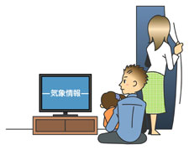
【訓練の具体例】
■1泊2日のテント生活体験
■災害を想定した障害物競走
■バケツリレー競争
■担架競争
■起震車体験
■スモークハウス体験
■防災クイズ など

（３）事故防止
訓練中の事故を防ぐために、次の点に注意してください。
①危険を伴う訓練は、必ず専門家の指導を受けましょう
消火訓練や救出・救助訓練は、必ず消防署員などの専門家の指導を受けましょう。
②事前に十分な説明をしましょう
訓練前には必ず参加者に注意を促し、訓練で使用する資機材の操作方法や危険性について、十分な説明を行いましょう。
③服装は訓練に適したものを着用しましょう
軍手、ヘルメット（防災頭巾）なども、必要に応じて身につけましょう。
④訓練中に事故が発生した場合は適切な処置をしましょう
訓練中は整理・整頓を心がけ、事故防止には万全の注意を払いましょう。
万が一事故が発生した場合は、けが人の救護を最優先にして適切な措置を行いましょう。
（４）防災訓練時の補償制度適用について
町では、町が主催する様々な事業を行う際の事故に備え、町民総合賠償補償 保険に加入しています。もちろん、町主催の防災訓練での事故についても、この保険の対象になりますので、補償の条件や内容等を確認しておきましょう。
なお、各自主防災組織が行う防災訓練時の事故につきましては、この町民総合賠償補償保険の対象となりません。万が一の事故に備え、一日保険などの加入をお勧めします。
（５）各種訓練
防災訓練では、概ね次の訓練が代表的な訓練として実施されています。どの訓練も欠かすことのできない、そして複合的に機能して被害を食い止めるための重要な訓練です。
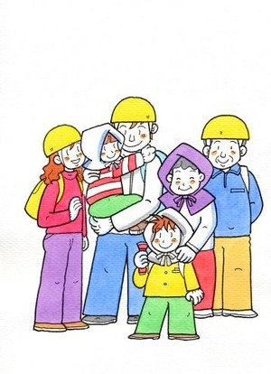
また、大地震が起こった時、身の回りでどんな災害が発生する可能性があるのか、あらかじめ知っておくことも大切です。イメージトレーニングや図上訓練にも積極的に取り組み、いざというときに落ち着いて行動できるようにしておきましょう。

■代表的な防災訓練
①情報収集･伝達訓練
災害発生直後、住民は恐怖と不安の中で情報を求めています。また、町も地域の情報を求めています。不確かな情報やデマで住民が混乱しないように、いち早く地域の情報を収集し、正確な情報を伝える方法を訓練しておきましょう。
情報収集訓練の流れ
地域の避難状況、災害に伴う被害状況(死傷者、建物、交通等の破損の程度）、火災発生状況、生活情報等を収集し、正確・迅速に超災害対策本部等に報告する手順を訓練します。
ア 情報班長は、情報班員に被災状況収集の指示を出す。同時に住民からの被害報告の状況を確認する
イ 情報班員は、現場で地域住民から被災状況を収集する（情報班員は、「いつ、何(誰)が、どこで、どうして、どのように」なっているかをメモにとる）
ウ 地域住民は、地域の状況を情報班員に伝達する（不正確な伝達は、かえって混乱をきたす要因となるので、口頭での伝達は避ける）
エ 情報班員は、情報班長へ収集した情報を伝える
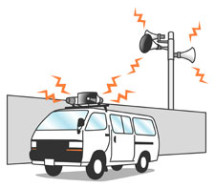
オ 情報班長は、この情報を記録、整理して町災害対策本部等に報告する

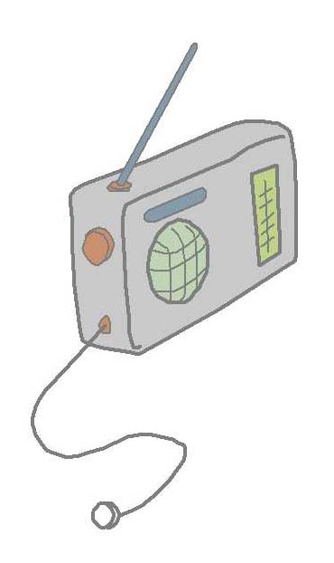
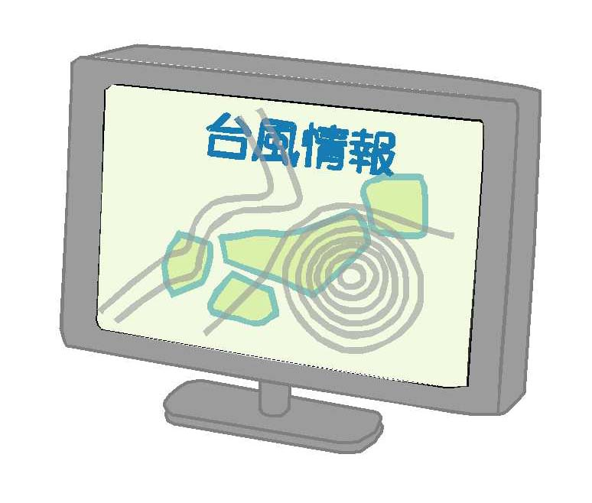

情報伝達訓練の流れ
町の災害対策本部などの防災関係機関からの情報や指示事項、ラジオやテレビから得た情報を正確・迅速に住民に伝達する手順を訓練します
ア 町災害対策本部は、自主防災組織本部に口頭とメモで情報を示す
（防災行政無線・サイレン・半鐘・有線放送などで伝達）
イ 自主防災組織本部の情報班長は、わかりやすいよう伝達文にして伝達にあたる情報班員にわたす （口頭だけでなくメモも渡して正確な情報を伝える）
ウ 情報班員は、地域分担して巡察し、拡声器などで伝達する（口頭だけでなく、チラシや掲示板などにも掲示する）

②初期消火訓練
消火器、バケツ、消火栓、可搬式動力ポンプなどの消火用資機材の使用方法や、消火技術を習得します。火災から身を守る方法などについても学びます。

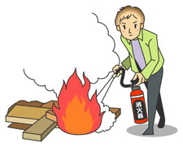

③救出･救護訓練
はしご、ロープ、バールなどの救出用資機材の使用方法や家屋の倒壊、落下物によるけが人の救護活動などを学びます。水害時は専門家（消防署）等に任す。
④避難誘導訓練
突然災害が起こっても、すばやく安全に避難できるように、避難経路や避難所などを地域住民一人ひとりに周知します。その際、避難時の携行品や服装などについても指導します。また、リーダーとしての誘導方法や、一人で避難することが困難な災害時要援護者への手助けの方法なども習得します。

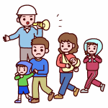

発 災 時 の 避 難 訓 練 の 流 れ
ア 情報班により地域住民に「○○による避難勧告」を伝達。
イ 各人の避難にあたっては、火災発生防止の処置を行うとともに、安全な服装で当座の必需品を携行して避難所に集合する。
ウ 避難所の人数を迅速に確認する。
不明者がいる場合には、手分けをして安否を確認する。
避難訓練のポイント
・情報班による避難勧告の伝達
・避難者の人数、災害弱者の状況を把握
・避難所への避難のためのグループをつくり、誘導員、情報員などの役割分担を示す
・リーダーは避難所、避難経路を適切に選び伝達する
・災害時要援護者を中心にして、避難者がはぐれないようロープなどにつかまって避難する
・避難途中も、ラジオなどから災害情報を入手する
・避難所へ到着したら、出発時に確認した人数が揃っているか確認する。
・避難訓練は、夜間にも行ってみましょう

⑤炊き出し･給水訓練
ア 給食・給水班を構成する。（衛生に留意）
イ テントを張り、テーブルを用意する。
ウ 釜や飯ごう、大鍋などを使用して、おにぎりやみそ汁などの炊き出しを行う（被災後の衛生状況が悪い中で、大勢の人に配給することを考え、手や調理器具の洗浄をしっかり行う）大規模な災害が起こると、ライフラインがマヒし、流通機能が混乱するので、食料や飲料水などの入手が困難になります。物資が供給されるまでの間は自力で対処しなければなりません。
そのため、協力して給食・給水活動をすることが重要となります。
給食・給水活動のポイント
■各班のリーダーは、常に班の人数を把握し、本部（現地災害対策本部等）に報告する
■公的機関などから救援物資が届いた場合配給をスムーズに行えるよう、配給計画を作成する
■自主防災組織などの班単位の代表者に配給し混乱を防ぐ

⑥応急手当訓練
応急手当の訓練をするに当たっては、いくつかの負傷の状況を想定して実施することとなります。
応急手当とは、医療機関で診療を受けるまでのとりあえずの処理のことですが、正しい手当てでなければかえって容体を悪化させたり、命に関わることとにもなりかねませんから、訓練は真剣に行う必要があります。
４．協働による自主防災組織の活性化
大規模な災害が発生すると、単位自主防災組織だけで対応することは困難です。近隣の自主防災組織と相互に情報を交換したり、助け合う協力体制が必要となってきます。
そのためには、普段から近隣の自主防災組織や、地域の行政機関、災害ボランティア等と連携をとることで、いざという時、一体となって防災活動を行うことが可能になります。
消防団との協働
日頃から火災予防や初期消火活動を行っている消防団は、災害時には自主防災組織にとって最も頼れる存在です。消火訓練はもちろん、救出・救護や避難所での活動においても、消防団とは密接な連携をとることが必要です。
■消防団の放水訓練
■可搬式ポンプの使用方法などの指導
■災害時の救出・救護、誘導などの協力
学校（教員）との協働
学校の多くは避難所となっており、学校の教職員も避難所の運営に関わることもあります。実際に避難した際に混乱しないよう、近隣の自主防災組織とも一緒に避難所の設置や運営について話し合っておきましょう。
■避難所運営についての体制の確立
■学校施設の状況や保有する資機材の確認
近隣の自主防災組織との協働
災害時、避難所が一緒になる場合があります。日頃からコミュニケーションをとり、災害時に混乱が起こらないようにすることが重要です。定期的な会合の計画を立て、共通の認識が持てるように心がけてください。
■近隣自主防災組織との定期的な会合
■災害時の応援協力体制の確立
■合同訓練（講演会等の催し物）の開催
■避難所の運営体制の構築（分担）⇒避難生活計画書の作成
■保有する資機材情報の提供
地域の事業所との協働
平日の昼間発災した場合など、地域の事業所が保有する資機材の提供や、従業員による救出・救護活動への協力が得られれば非常に役立ちます。地域内にどんな事業所があるかを把握し、定期的な防災訓練への参加を呼びかけたり、事業所が実施する防災訓練に協力するなど、日頃から密接な連携をとっておきましょう。
■災害時（訓練時）の協力体制の構築
■防災訓練への参加呼びかけ
■救出・救護、災害弱者の避難などへの従業員の協力
■災害弱者の避難場所としての施設の開放
■外国人労働者への防災知識の普及
その他の人材・団体との協働
地域内には、ＮＰＯや災害ボランティアをはじめ、婦人防火クラブや日赤奉仕団、医療機関（医師）など、防災活動に携わることが可能な人材や団体が存在します。このような団体とも連携をとり、協力体制を確立しておきましょう。
■炊き出し訓練などへの協力
■災害弱者への援護
■ボランティアの受け入れ調整
災害ボランティアセンターの役割
佐用町では、地震や風水害などにより甚大な災害が発生した場合、社会福祉協議会と連携し、災害救援ボランティアの活動拠点（災害ボランティアセンター）を置くこととしています。
主な役割
■町内外からのボランティアの受け入れ
■ボランティアの派遣（清掃、炊き出し、救援物資の仕分け及び配布）
■被災場所の情報収集
■災害時要援護者の介助及び看護補助
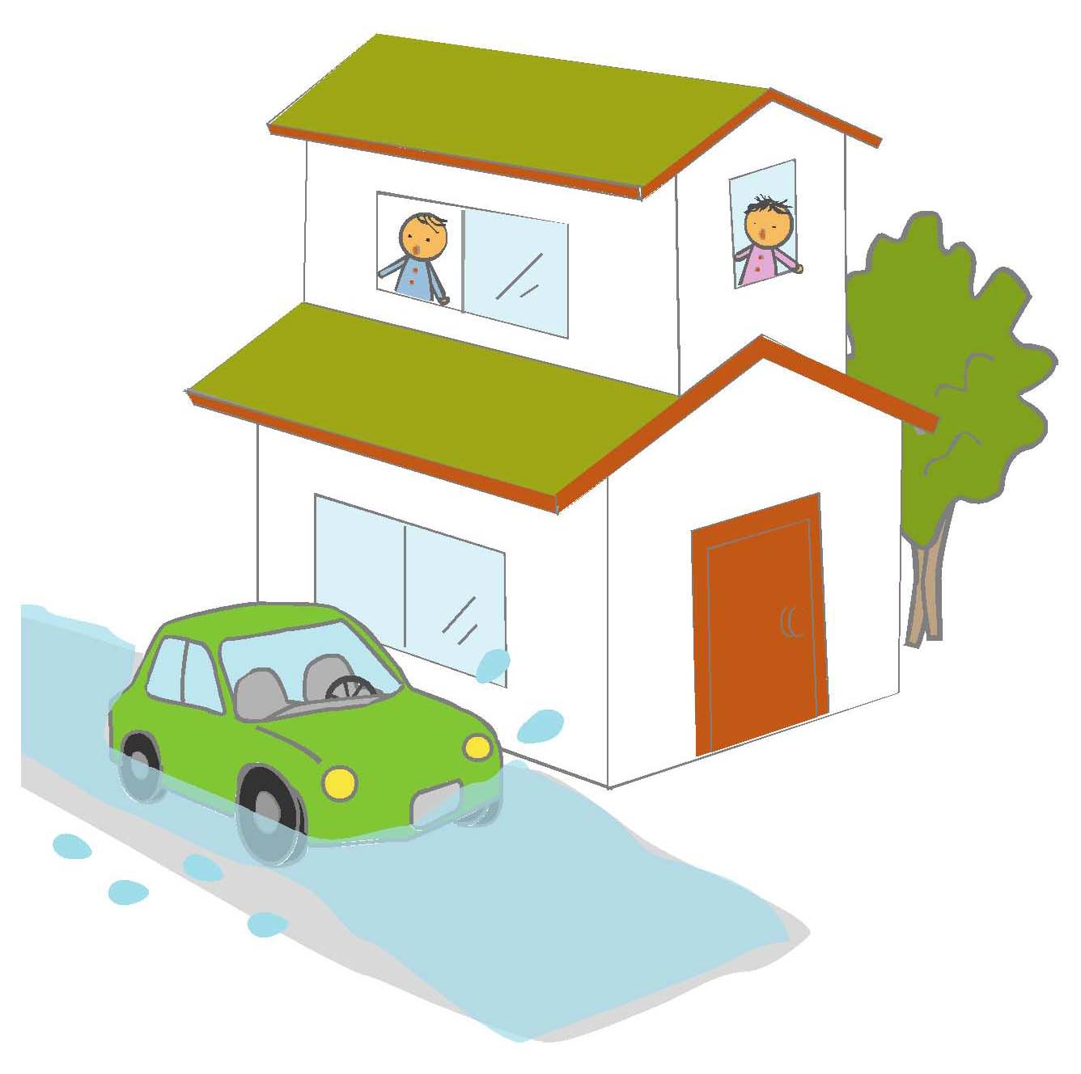

資料編

